作業ベースシート：ミスポジションモデルでの事例整理（H26年1月18日現在） 利用者氏名（○○ ○子）記入者（○○ ○○）
施設入所時
Pic.４ ニーズアセスメント  キーワード（本人が困っていることなど）  ○母親が死んでこれからどうしたらいいか分からない。  サービス等利用計画の  ■総合的な援助の方針  ■本人のニーズ  ○介助は誰がしてくれるのか。  ○買い物など外に行くことは出来るのか。  お母ちゃんが死んでこれからどうしていったらええの？お兄ちゃんは自分の家のことがあるし。➋わたしの介助は誰がしてくれるんやろ？家でひとりで暮らすのは怖いなぁ。施設で生活することになるのかな。（93字）  利用者の思いの要約  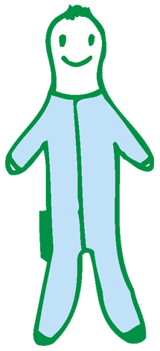 | Pic.２ こうありたいと思う将来像  ➊今は分からないけど、施設以外の生活ってあるのかな？  相談員さんが言ってたけど。  近づくためのアイデア帳  ・行ってみたい所、昔行って楽しかった所を聞く。  ・ときどき外出で家の様子を見に行く。  ・相談支援専門員との定期的な相談。  このなかの  ゆくゆくは
Pic.３ 現在の生活状況  簡単なプロフィール／これまでの生活／今の生活  ・18才 養護学校卒業。作業所へ。  ・20才 作業所辞める。  ・23才 父親死去  ・41才 ヘルパー利用  ・50才 母親死去  ・自宅で母親と暮らしていた。主な介助は母親。  ・長い間日中活動に行っていない。  ・テレビを見て過ごしている。（好きな番組などは分からない）  ・急に母親がなくなった。 | Pic.５ 近づくための方法  大事な一歩（インパクトゴール）  施設に慣れたら、外出で支援センターに行く。  ①  サービス等利用計画の  ■短期目標  ■支援目標  （大事な一歩のためには～）  ○②まずは今の生活に早く慣れる。  ○➌お小遣い程度の管理をしてみる。  ○施設の周辺に何があるのか調べてみる。  ○同じ施設の利用者にどのように外出や買い物をしているか聞いてみる。  ○相談支援専門員との話のなかで支援センターについて聞いてみる。
Pic.１ 着目するストレングス（本人／支援ネットワーク／その他環境）
（本人）ある程度会話が可能。ショートステイでの生活ができる。明るい。人見知りしない。字が書ける。ある程度予定が把握できる。健康。・・・
（支援ﾈｯﾄﾜｰｸ）兄。市障がい福祉課。ヘルパー。相談支援専門員。ショートステイ施設職員。母親の近所の知り合い。・・・
（環境）持ち家がある（ローンがない）。近くに空きのある施設がある。年金を受けている。近くに買い物できるスーパーがある。・・・

